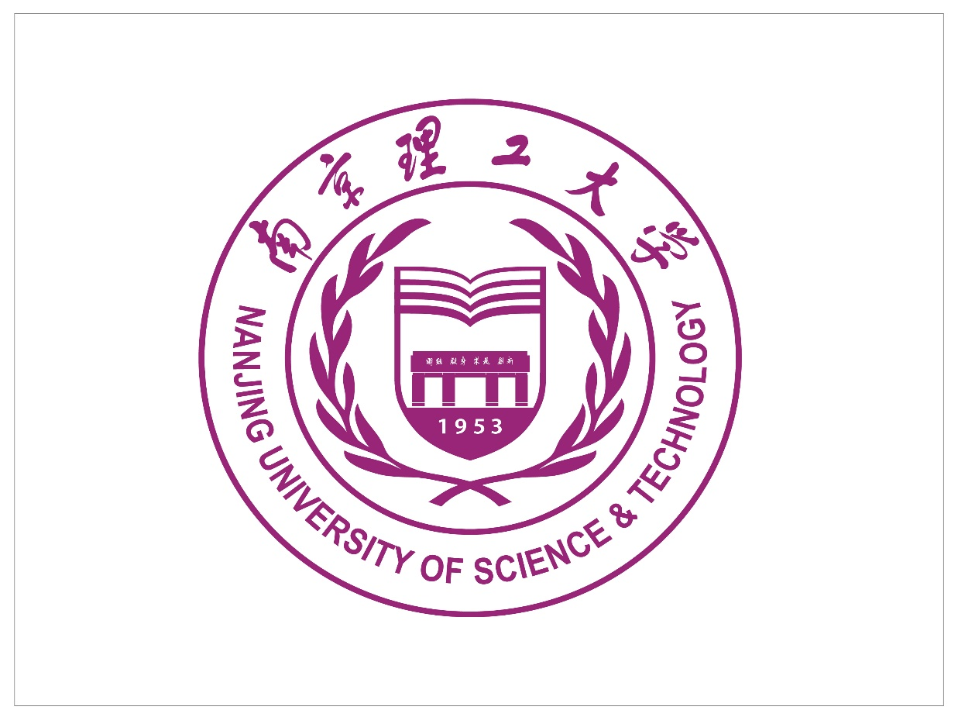

**《计算机视觉工程实践》报告**

**实验3**

学号：823104010011

姓名：高双猛

**实验要求**

实现一种图像超分辨率方法在Set5数据集上的测试，得到超分辨率图像，测量其与真实图像之间的PSNR、SSIM指标值。

**实验原理**

图像超分辨率（Image Super-Resolution, SR）是指从一个低分辨率的图像生成相应的高分辨率图像的过程。

1. **数据集准备**

首先，我们使用Set5数据集作为训练和测试数据集。Set5数据集是一个常用的用于图像超分辨率算法测试的数据集，包含了5张低分辨率的图像和对应的高分辨率图像。

2.**网络架构**

SRGAN的原理和结构：

1. 生成对抗网络（GAN）：

GAN是由一个生成器网络（Generator）和一个判别器网络（Discriminator）组成的架构。生成器尝试生成逼真的样本，而判别器则尝试区分生成的样本和真实样本。

2. SRGAN的生成器网络：

SRGAN的生成器网络采用了深度残差网络（ResNet）结构，称为Generator。它接收低分辨率图像作为输入，通过多层卷积、反卷积和激活函数来生成相应的高分辨率图像。

3. SRGAN的判别器网络：

判别器网络用于评估生成器生成的高分辨率图像与真实高分辨率图像之间的相似度。它由多个卷积层和池化层构成，输出一个标量，表示输入图像是真实的还是生成的。

4. 损失函数：

SRGAN引入了不同的损失函数来训练生成器和判别器网络。其中包括对抗损失（Adversarial Loss）、感知损失（Perceptual Loss）和内容损失（Content Loss）。

对抗损失：使得生成器能够生成逼真的高分辨率图像，欺骗判别器。

感知损失：通过预训练的VGG网络提取特征，衡量生成的图像与真实图像之间的感知相似性。

内容损失：确保生成的图像保留了原始图像的内容信息。

5. 训练策略：

SRGAN通过交替优化生成器和判别器网络，使用对抗训练的方式，不断调整生成器网络的参数以生成更逼真的高分辨率图像。

6. 结果优化：

为了进一步提升生成的高分辨率图像质量，SRGAN还引入了残差学习和像素归一化等技术，增强了模型的表达能力和稳定性。

**实验说明**

下采样操作：

通过cv2.imread(img)加载原始图像。

计算出目标大小 (dsize)，即原始图像宽高的四分之一。

使用cv2.resize函数将原始图像进行4倍下采样，使用INTER_CUBIC插值方法。

超分辨率处理：

通过已经处理过的低分辨率图像路径列表srimg_path_list加载超分辨率图像。

使用cv2.imread读取超分辨率图像。

计算PSNR和SSIM：

对于每一对原始图像和超分辨率图像，将它们转换为NumPy数组。

使用peak_signal_noise_ratio函数计算PSNR值，这里设定数据范围为255。

使用structural_similarity函数计算SSIM值，设定数据范围为255、多通道为True、通道轴为2（表示RGB通道）

**实验结果**

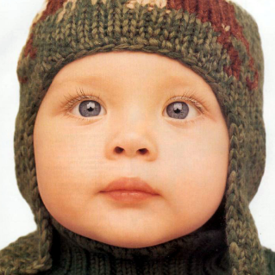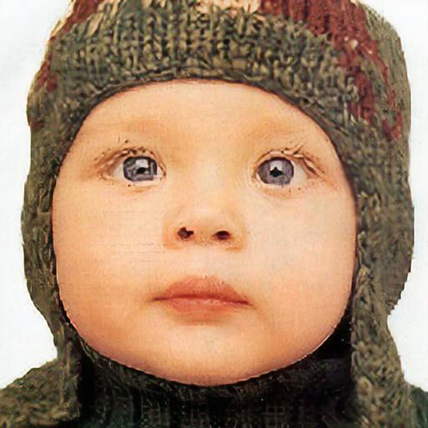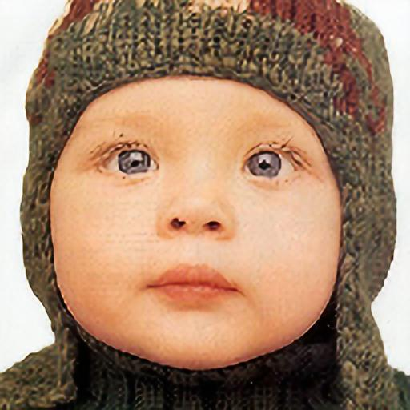

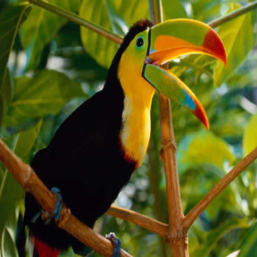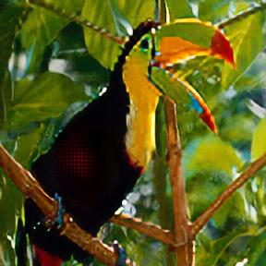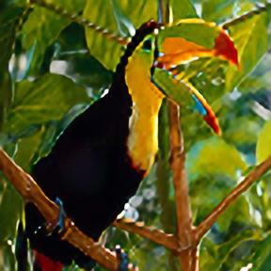

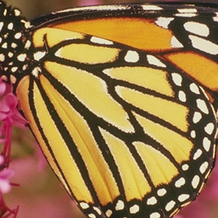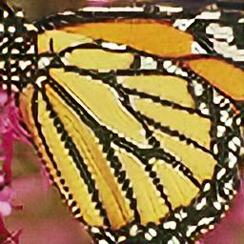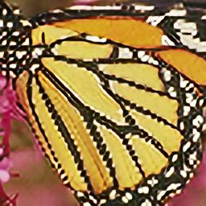

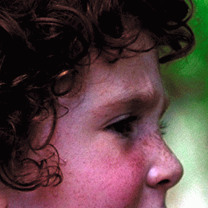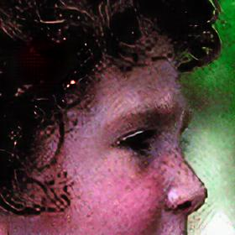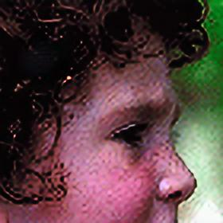

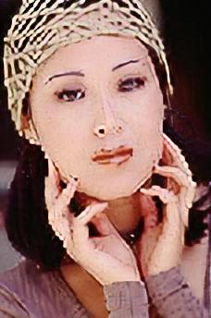

从左到右依次为原始图片、1000轮训练、2000论训练。

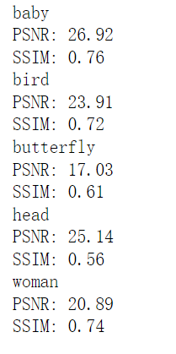 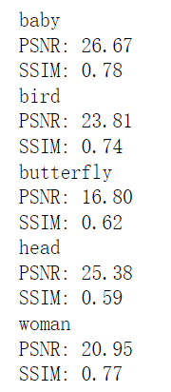

1000轮和2000轮的评价指标